Durante os cursos, vamos utilizar o **IntelliJ IDEA**. Caso você ainda não tenha a IDE instalada, recomendamos que utilize o [Toolbox](https://www.jetbrains.com/toolbox-app/), uma ferramenta da JetBrains que auxilia no gerenciamento de downloads e atualizações das IDEs.

É importante se atentar que existem duas versões disponíveis:

* ***Community Edition*** - versão gratuita que utilizaremos durante esse curso;
* ***Ultimate*** - versão paga que traz alguns plugins e suportes a mais, além dos mesmos recursos da versão *Community*.

Se preferir, você pode [fazer a instalação do IntelliJ IDEA através do site oficial da JetBrains](https://www.jetbrains.com/idea/download/#section=windows).

Após finalizar a instalação, deverá ser exibida a tela de boas vindas do IntelliJ IDEA, com as opções de criação de novo projeto e gerenciamento de projetos existentes.

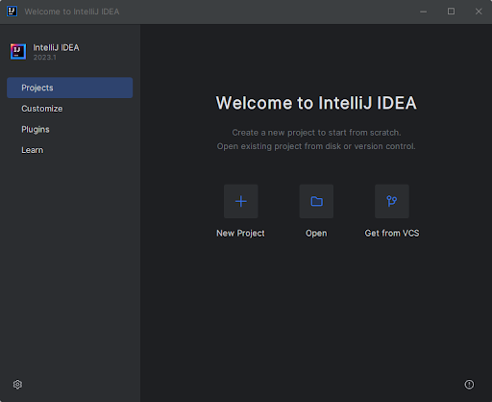

Caso tenha algum problema durante a instalação do IntelliJ IDEA ou para chegar na tela de boas vindas, entre em contato com a gente pelo fórum.